Фотоотчет.

«День рождение огнетушителя»

7 февраля отмечается необычный праздник-День рождение огнетушителя.

Впредверии этого праздника ГКУ ТО «Противопожарная служба тюменской области» объявила конкурс рисунков и поделок «День рождение огнетушителя». Дети группы «Почемучки» приняли участие в конкурсе и получили грамоты за участие:

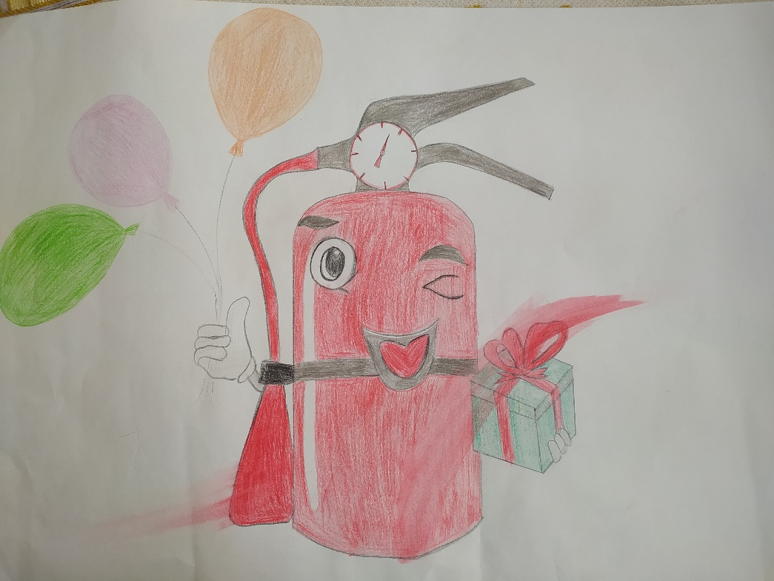

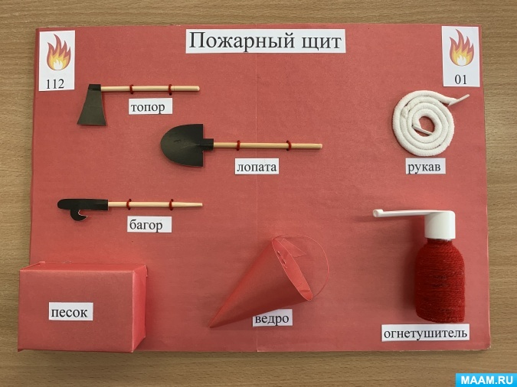

Воспитатель Смиренникова С.Н.